Index Sreality.cz: Ceny starších bytů dál rostou, meziroční tempo však zpomalilo na 13,3 %
Praha, 21. 7. 2026 – Ve druhém čtvrtletí roku 2026 byly nabídkové prodejní ceny středně velkých starších bytů* v České republice o 13,3 % vyšší než ve stejném období roku předcházejícího. Tempo růstu tak oproto předchozím obdobím zpomaluje. Vyplývá to z aktuálních dat portálu Sreality.cz. Z krajů meziročně nejvíce zdražily byty v Pardubickém kraji, a to přibližně o 18 %.
Podle aktuálních dat byla ve druhém čtvrtletí 2026 průměrná nabídková cena bytů v Česku, které byly inzerovány na portálu Sreality.cz, 91 921 Kč/m². V porovnání se druhým kvartálem roku 2025 nabídkové ceny bytů meziročně vzrostly o 13,3 %.
„Pro zajímavost ve třetím čtvrtletí roku 2025 byly nabídkové prodejní ceny středně velkých starších bytů v České republice o 18,5 % vyšší než ve stejném období roku předcházejícího. Ve čtvrtém čtvrtletí roku 2025 a prvním čtvrtletí roku 2026 byly nabídkové prodejní ceny středně velkých starších bytů* v meziročním srovnání o 15,6 % vyšší. Je znát, že meziroční tempo růstu cen se zpomaluje, ale růst je stále velmi výrazný,“ komentuje vývoj Hana Kontriš, manažerka Oborových služeb Seznam.cz.

K největšímu nárůstu cen došlo v Pardubickém kraji
V porovnání s druhým čtvrtletím 2025 vzrostly meziročně nejvíce nabídkové ceny bytů v Pardubickém kraji (o 18 %). „Markantnější růst cen bytů i nájmů v Pardubickém kraji registrujeme už delší dobu. Investory láká zlepšující se dopravní obslužnost,“ říká Hana Kontriš.
V Kraji Vysočina stejně jako v Ústeckém, Plzeňském, Moravskoslezském a Jihočeském kraji vzrostly ceny bytů meziročně o 13 %. Nejméně naopak ceny bytů rostly v Královéhradeckém kraji (o 8 %).
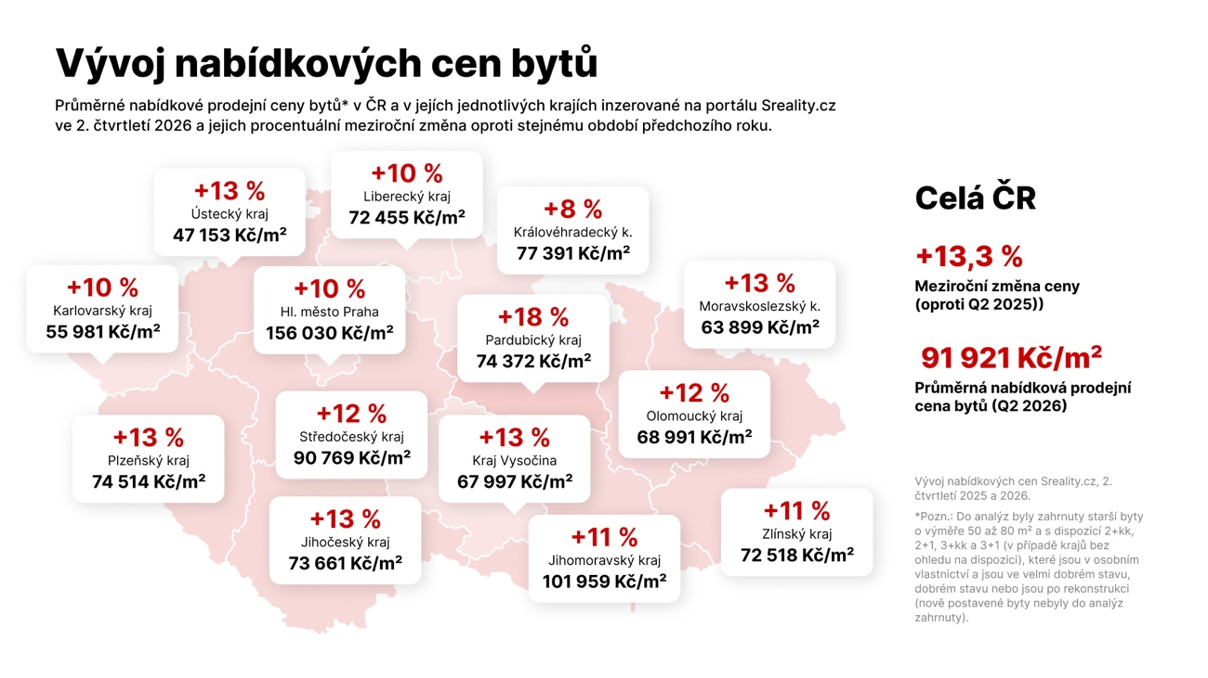
Postupný růst cen bytů v posledních měsících je patrný i z Indexu Sreality.cz, který monitoruje vývoj nabídkových cen bytů v dlouhodobější perspektivě.
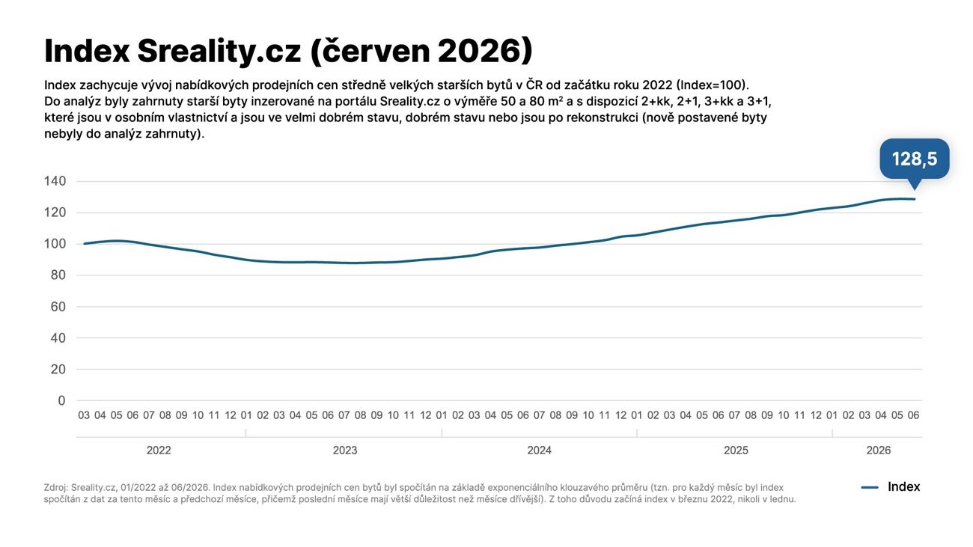
* Do analýzy byly zahrnuty byty inzerované na portále Sreality.cz o výměře 50 až 80 m² a s dispozicí 2+kk, 2+1, 3+kk, 3+1 (v případě krajů bez ohledu na dispozici), které jsou v osobním vlastnictví a jsou ve velmi dobrém a dobrém stavu nebo jsou po rekonstrukci (nově postavené byty nebyly do analýz zahrnuty).

